编号：0210-2019-2022
不符合项报告
企业名称： | 苏州伟创电气科技股份有限公司 | 不符合报告编号： | 01
受审核部门: 质量保证部 陪同人员:张永谊
不符合事实描述：
在质量保证部发现仪器编号为1411961001，型号为AN9613X的接地导通电阻测试仪没有进行计量确认，不符合GB/T19022-2003标准7.1条款“以确保测量设备的计量特性满足测量过程的计量要求。计量确认包括测量设备校准和测量设备验证”的规定的要求。
不符合认证审核准则条款号：不符合GB/T19022-2003标准7.1条款 计量确认
不符合程度：主要不符合____；次要不符合__√___；
审核员(签名)___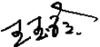________ 陪同人员(签名)__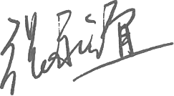_______
企业部门代表（签名）_________
日期:2022.3.2
纠正措施:
1.立即对该测量设备进行计量确认，确认其满足计量要求，同时对其它设备进行检查杜绝类似问题的发生。

企业部门代表签名: 审核员签名:
纠正措施完成情况:纠正措施已完成整改，符合要求，同意关闭。

审核组代表签名: 日期:2022.3.2
可另附页

